**Cartes Dessine la figure**

**Les maths au   
quotidien : Fiche 11a**

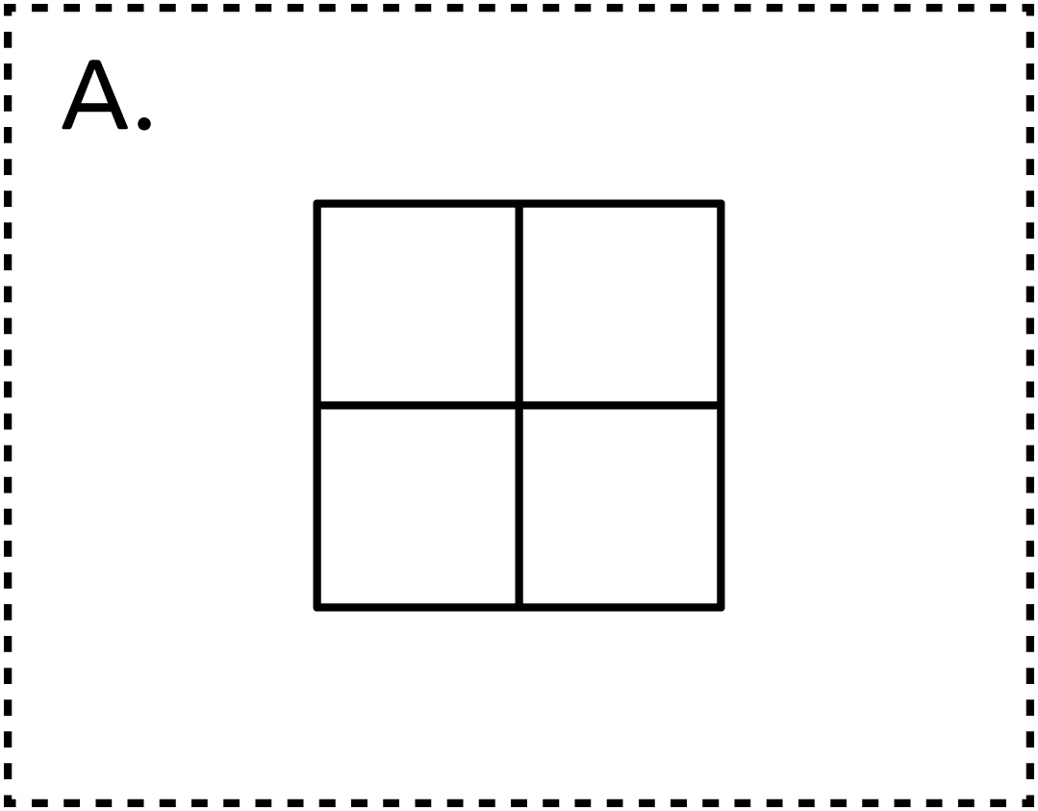

**Cartes Dessine la figure**

**Les maths au   
quotidien : Fiche 11b**

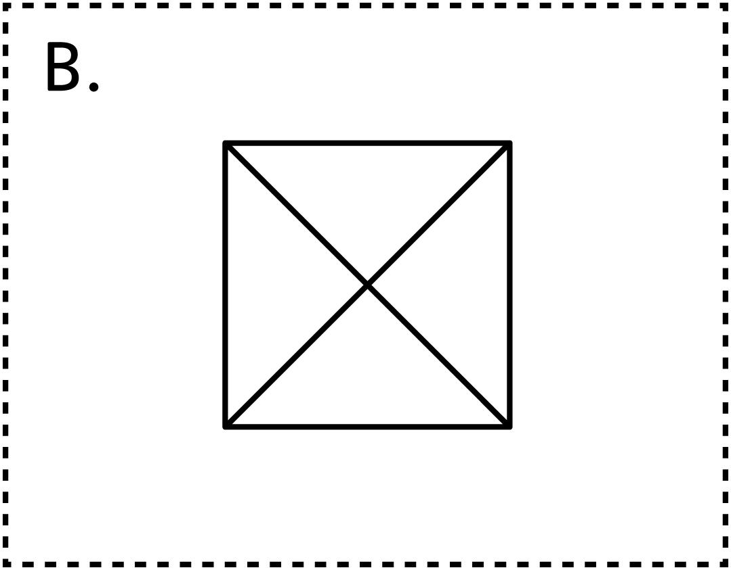

**Cartes Dessine la figure**

**Les maths au   
quotidien : Fiche 11c**

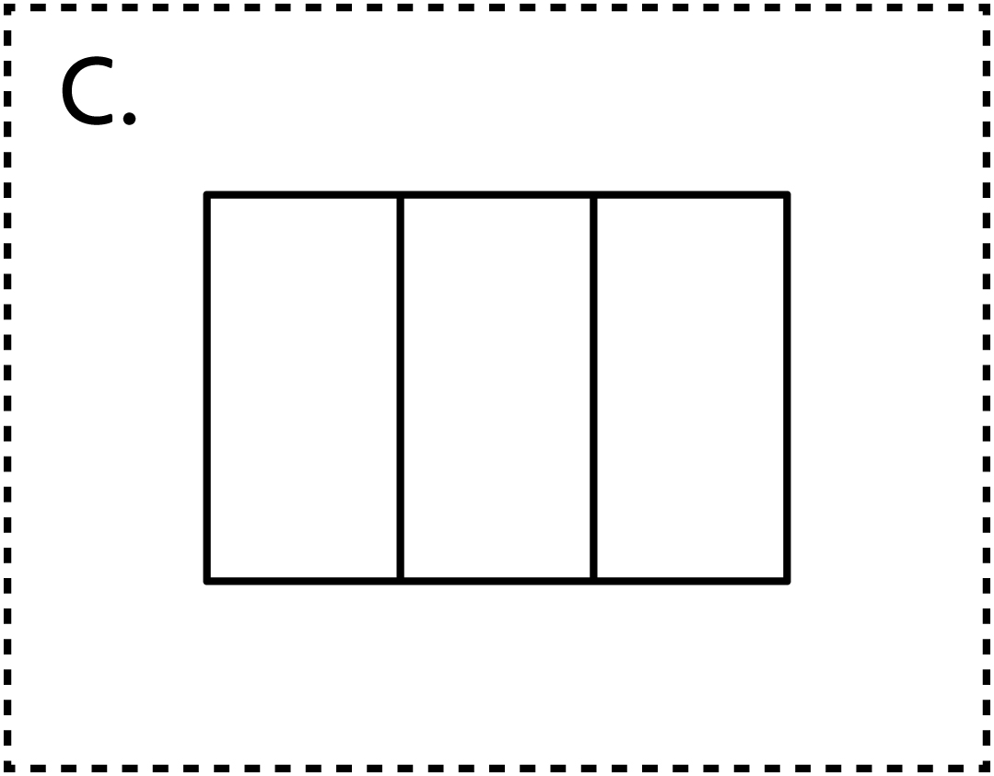

**Cartes Dessine la figure**

**Les maths au   
quotidien : Fiche 11d**

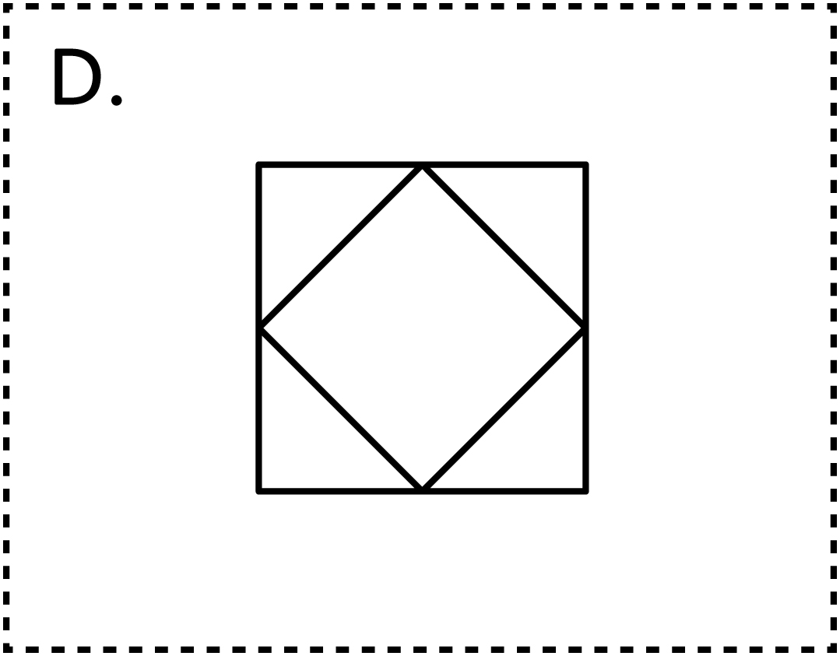

**Cartes Dessine la figure**

**Les maths au   
quotidien : Fiche 11e**

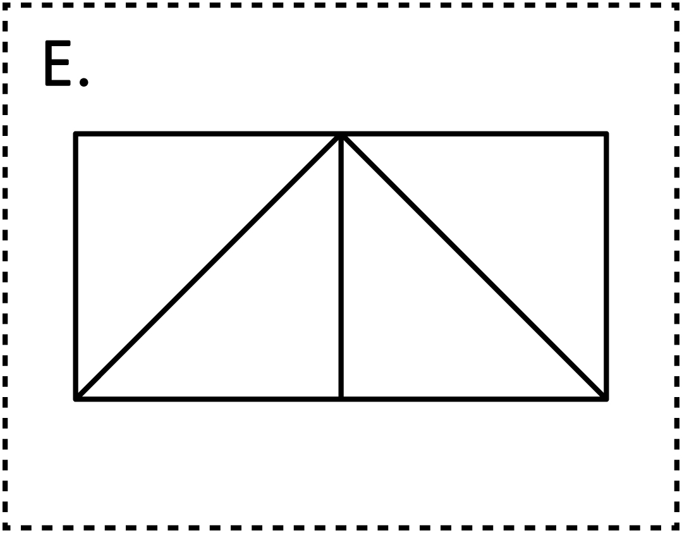

**Cartes Dessine la figure**

**Les maths au   
quotidien : Fiche 11f**

